实验七 三角波-方波（锯齿波-矩形波）发生器实验报告

**实验目的：**

学习、理解、掌握由运算放大器构成的施密特比较器、积分器的原理，掌握锯齿波-矩形波（三角波-方波）发生器的构成方式，波形参数与电路元件值的关系，通过对理论计算、仿真、测试的数据对比分析获得对电路原理及实践能力的提升。

**实验设备及器件：**

笔记本电脑（软件环境：Multisim13.0、WaveForms2015）

AD2口袋仪器

电容：0.1

电阻：200Ω、10*4、30*3

二极管：发光二极管*2（红色或绿色）、普通二极管*2

运放：741*2

面包板、连接线等

**实验内容：**

用两片μA741构成的三角波-方波发生器（施密特触发器+积分电路）见图1。



图1 三角波-方波电路

1. **测试**（使用红色发光二极管）：

（1）按图1搭建电路，使用AD2测试vo1和vo的波形（屏幕拷贝波形并贴于下方，图2），观察测试的波形，给出方波及三角波的高电平、低电平、方波的高电平持续时间、方波的低电平的持续时间、占空比、振荡周期，并填入表1。

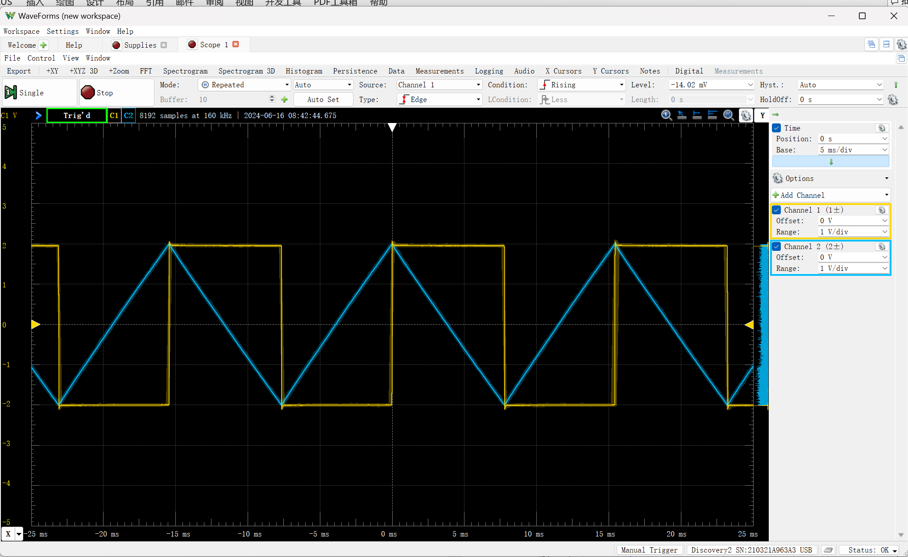

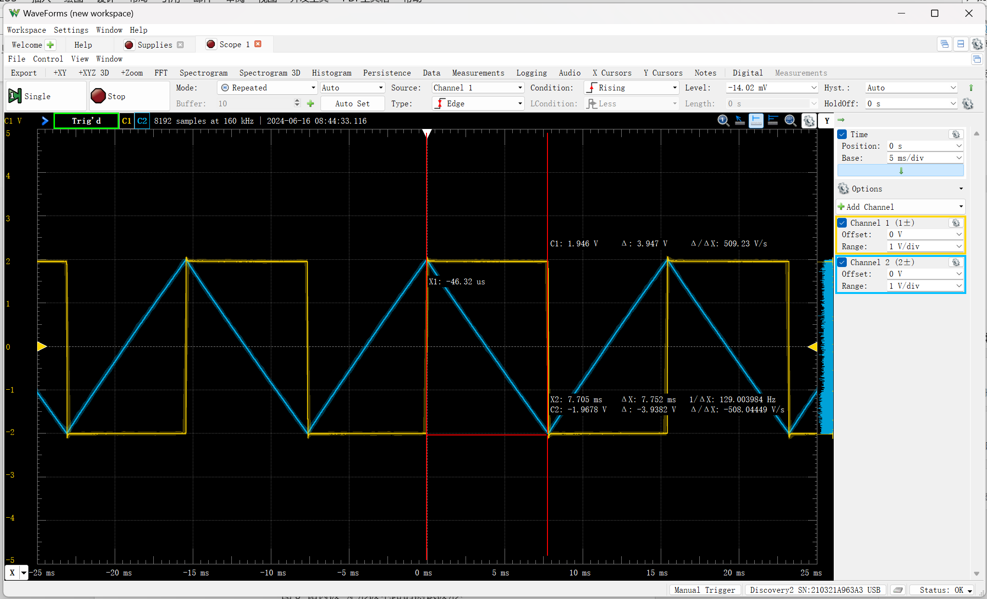

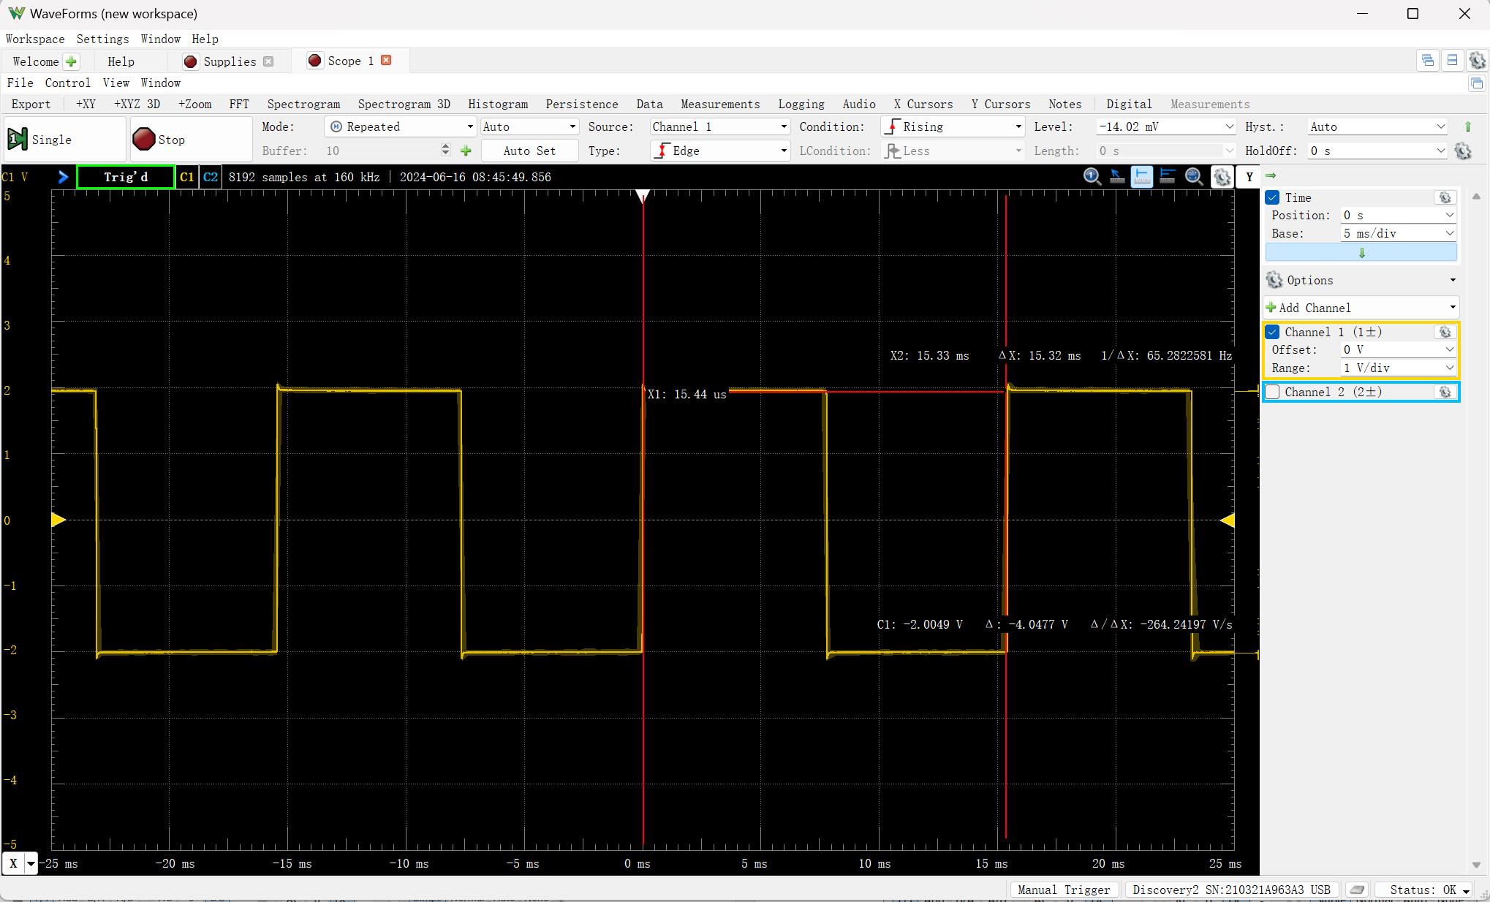

图2 三角波-方波电路的测试波形

（2）令图1中的R4=10 kΩ，其他器件参数不变，构成锯齿波-矩形波发生器，使用AD2测试vo1和vo2的波形（屏幕拷贝波形并贴于下方，图3），通过波形给出锯齿波及矩形波的高电平、低电平、矩形波的高电平持续时间、矩形波的低电平的持续时间、占空比、振荡周期，并填入表2。

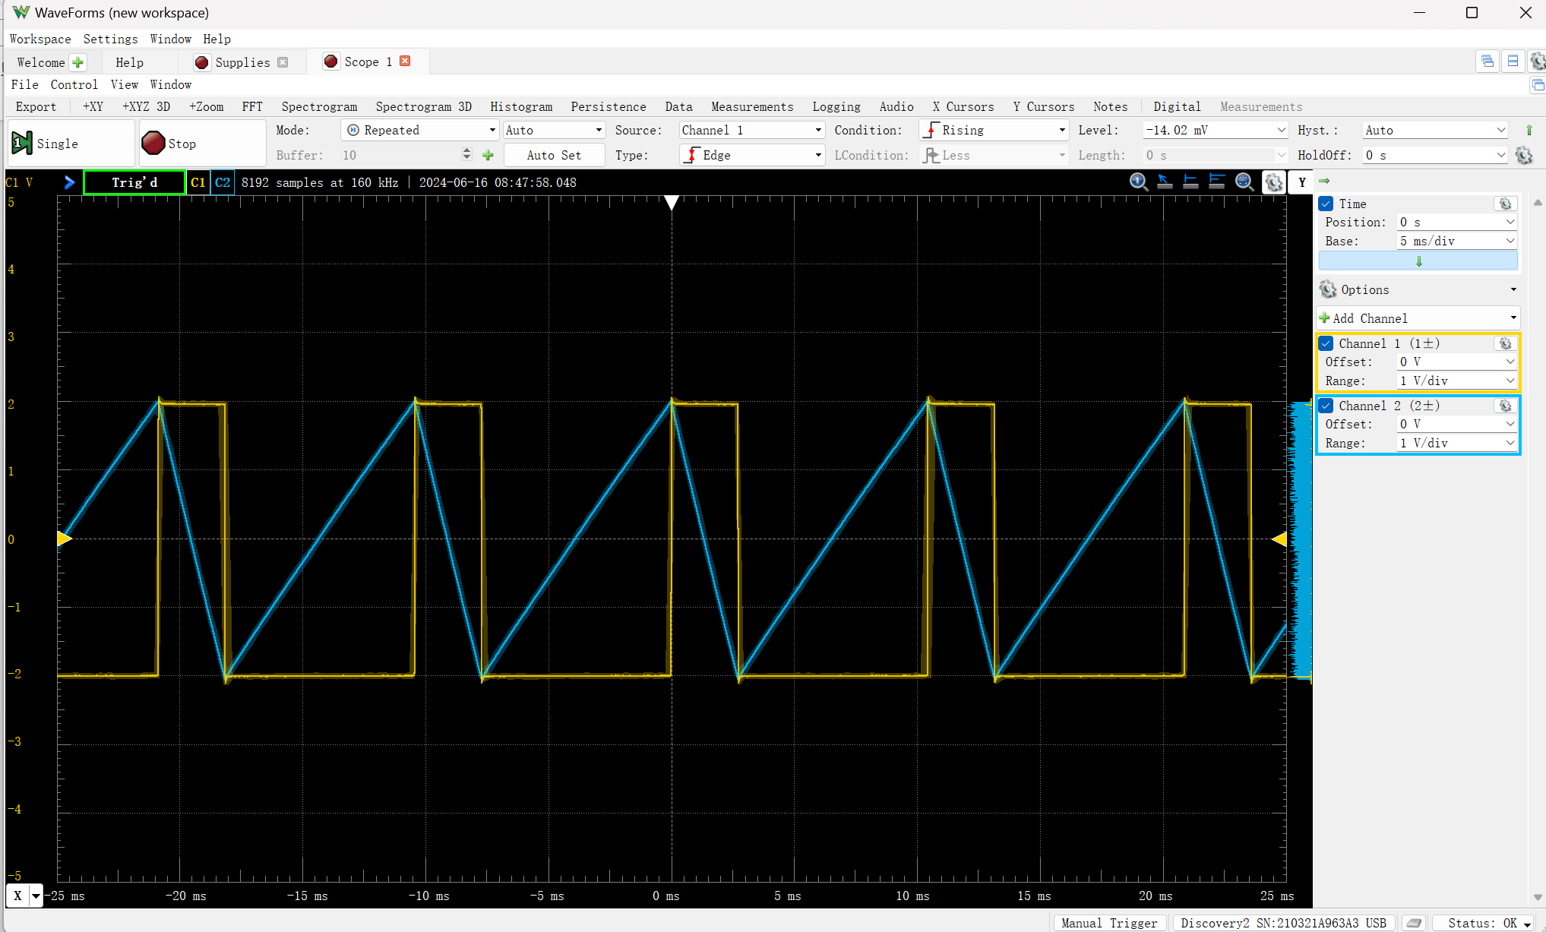

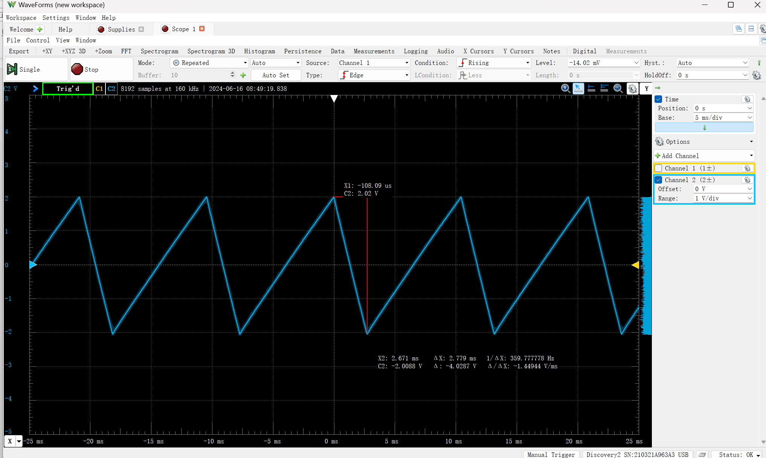

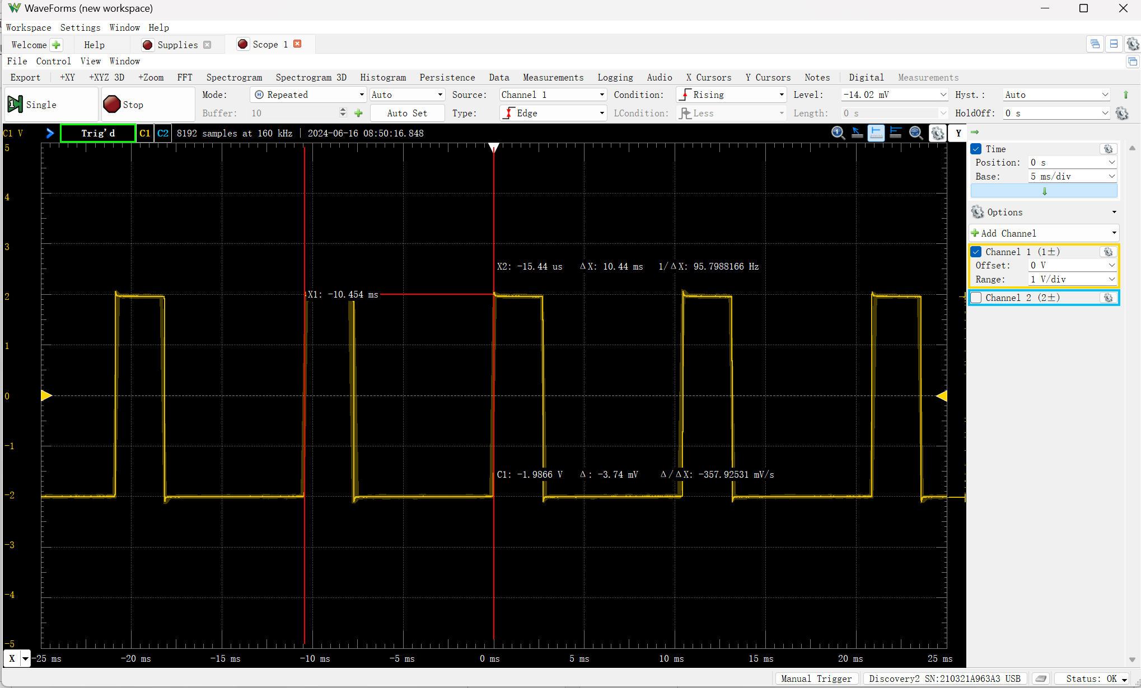

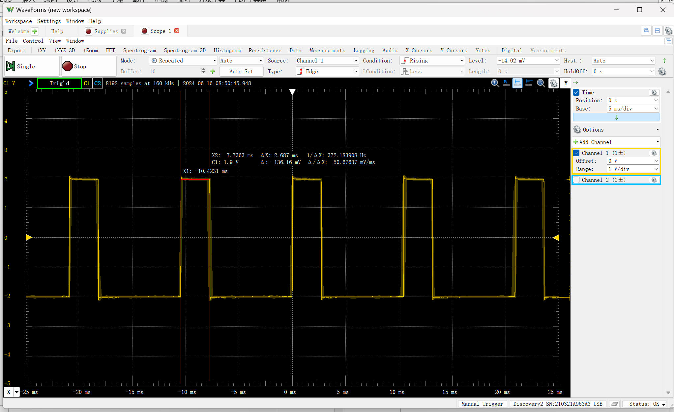

图3 锯齿波-矩形波电路的测试波形

1. **计算**

（1）利用测试（1）所得的方波高电平和低电平值（输出vo1，也就是发光二极管在该工作条件下的正向压降，计算周期时可使用正负峰值的平均值计算），并根据电路器件参数，理论计算三角波输出端（vo）的高电平和低电平值、方波高电平持续时间、方波低电平的持续时间、占空比、振荡周期，并填入表1。（计算时需要考虑D3、D4二极管正向压降的影响，鉴于选用二极管的特性及实验中流过D3、D4二极管的电流只有100μA左右，取正向压降为0.5V）。

从测试波形可知：

vo1的高电平为： +1.95 V；

vo1的低电平为： -2.05 V；

计算时取vo1高低电平绝对值的平均值为幅值： 2 V；

可算出施密特触发器的阈值电压（即vo的峰值电压vop）：

 2.0 V；

电容的充电电流表达式： mA；

方波的高电平持续时间： 8 ms；

方波的低电平持续时间： 8 ms；

周期： 16 ms；

占空比： 。

（2）令图1中的R4=10 kΩ，其他器件参数不变，理论计算锯齿波输出端（vo）的高电平和低电平值、矩形波高电平持续时间、矩形波低电平的持续时间、占空比、振荡周期，并填入表2。

（因只改变的R4的电阻阻值，计算时只需修改包含R4的相关公式，计算参数即可）

方波的高电平持续时间： 2.67 ms；

方波的低电平持续时间： 8 ms；

周期： 10.67 ms；

占空比： 0.33 。

1. **仿真**

（1）利用Multisim仿真三角波-方波电路vo1、vo的波形，（屏幕拷贝波形并贴于下方，图4），通过波形得出方波及三角波的高电平、低电平、方波的高电平持续时间、方波的低电平的持续时间、占空比、振荡周期，并填入表1。

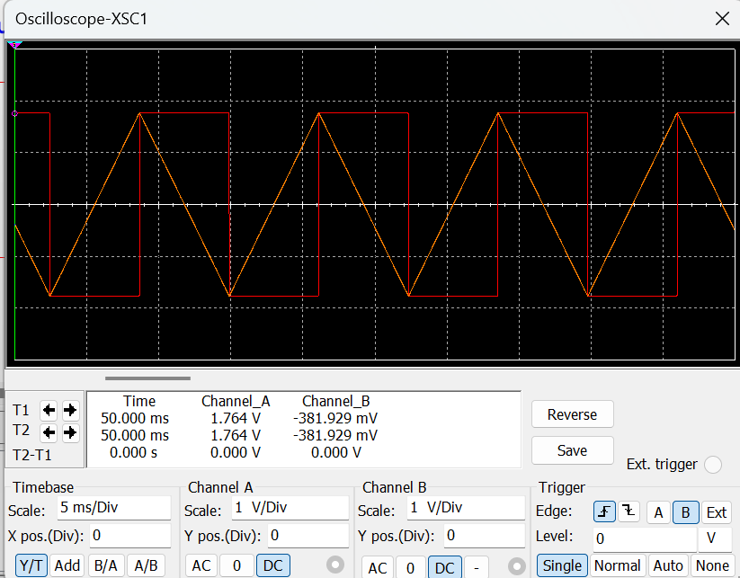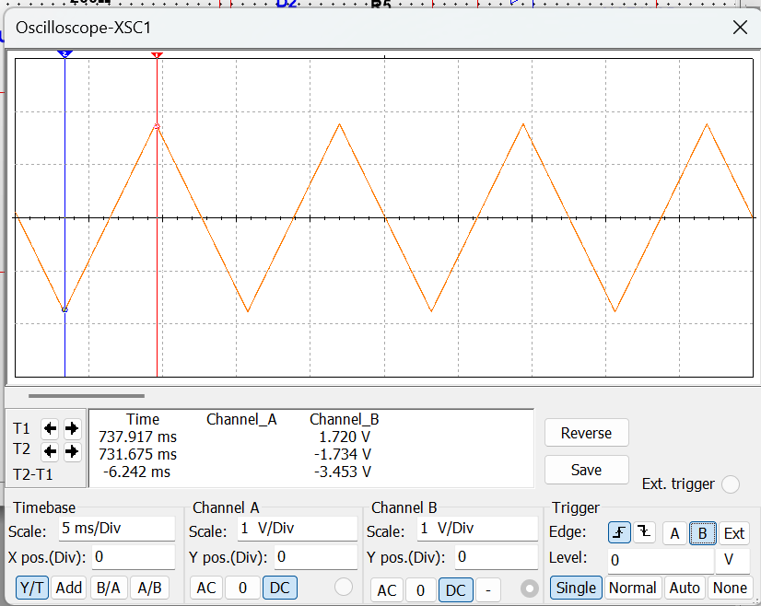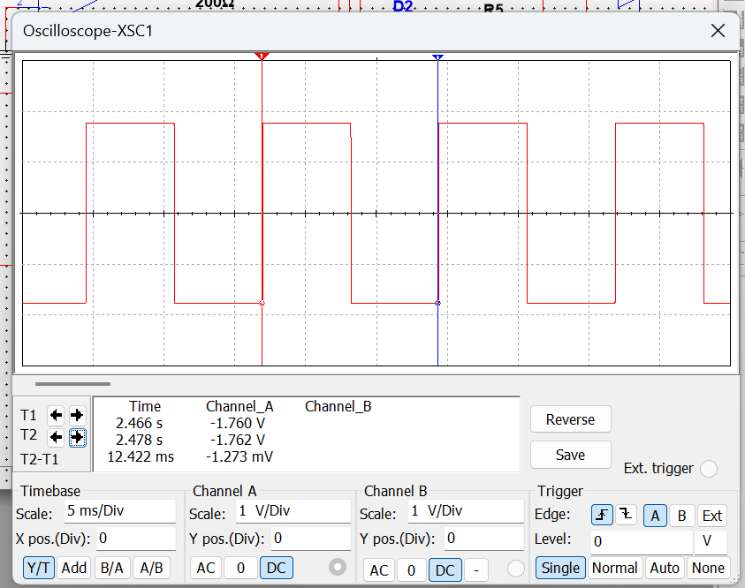

图4 三角波-方波电路的仿真波形

（2）令R4=10 kΩ，利用Multisim仿真锯齿波-矩形波电路vo1、vo的波形，（屏幕拷贝波形并贴于下方，图5），通过波形得出锯齿波及矩形波的高电平、低电平、矩形波的高电平持续时间、矩形波的低电平持续时间、占空比、振荡周期，并填入表2。

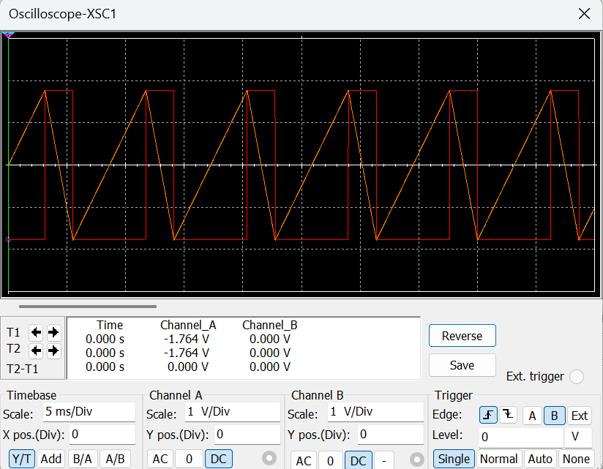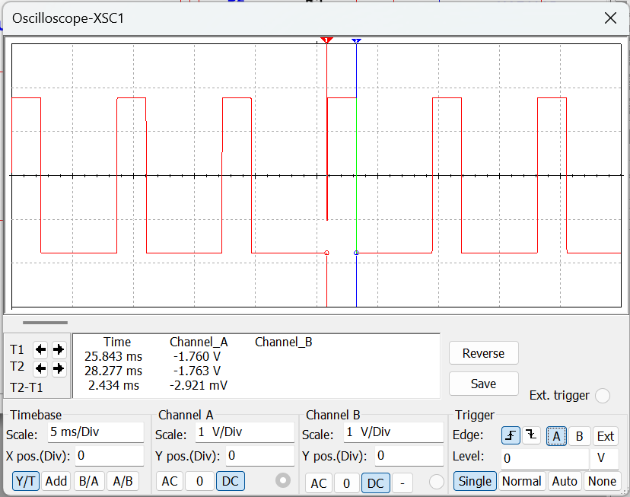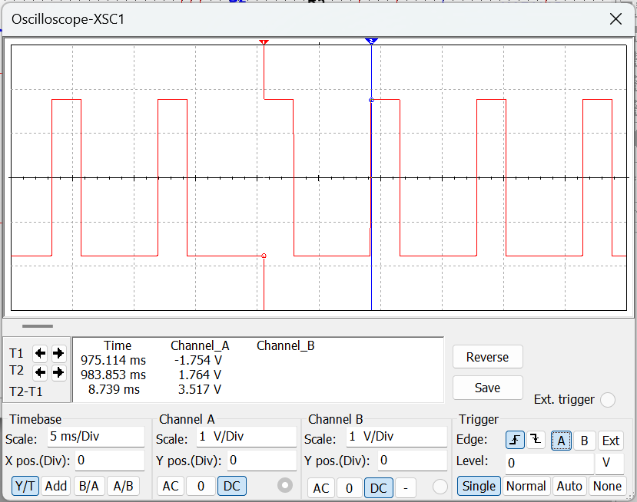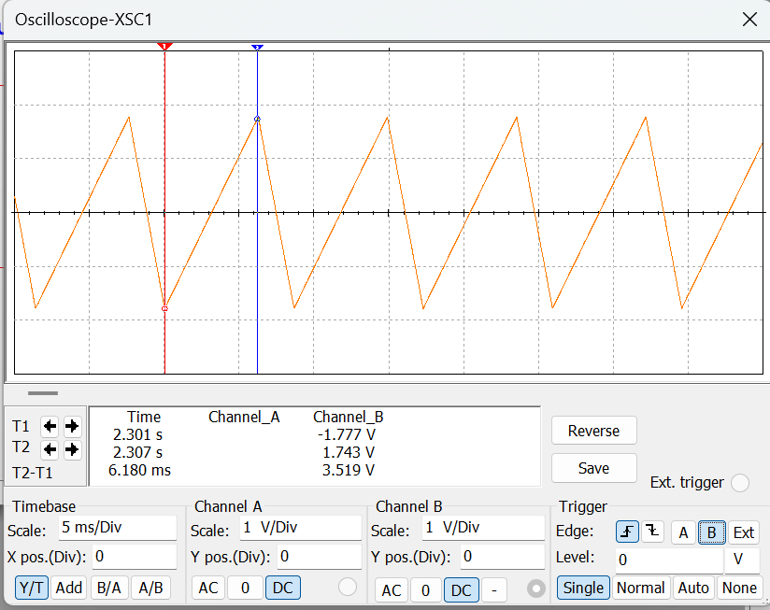

图5 锯齿波-矩形波电路的仿真波形

1. **实验数据及数据分析**

表1 三角波-方波的波形数据

|  |  |  |  |  |
| --- | --- | --- | --- | --- |
| 输出 | 参数 | 计算 | 仿真 | 测试 |
| 方波 | 高电平（V） | 2 | 1.72 | 1.95 |
| 低电平（V） | -2 | -1.72 | -2.05 |
| 高电平持续时间(ms) | 8 | 6.24 | 7.75 |
| 低电平持续时间(ms) | 8 | 6.18 | 7.59 |
| 周期(ms) | 16 | 12.42 | 15.34 |
| 高电平占空比（%） | 50% | 50% | 50% |
| 三角波 | 高电平（V） | 2 | 1.72 | 1.95 |
| 低电平（V） | -2 | -1.72 | -2.05 |

表2 锯齿波-矩形波的波形数据

|  |  |  |  |  |
| --- | --- | --- | --- | --- |
| 输出 | 参数 | 计算 | 仿真 | 测试 |
| 矩形波 | 高电平（V） | 2 | 1.77 | 1.95 |
| 低电平（V） | -2 | -1.74 | -2.05 |
| 高电平持续时间(ms) | 2.67 | 2.43 | 2.67 |
| 低电平持续时间(ms) | 8 | 6.31 | 7.67 |
| 周期(ms) | 10.67 | 8.74 | 10.36 |
| 高电平占空比（%） | 25 | 28 | 25.7 |
| 锯齿波 | 高电平（V） | 2 | 1.77 | 1.95 |
| 低电平（V） | -2 | -1.74 | -2.05 |

对比分析计算、仿真、测试的波形和主要参数（幅度、周期、高低电平的持续时间、占空比等参数）。分析内容包括且不限于：

1. 发光二极管的作用？

提供电路的限幅作用，保护电路，使输入输出电压一直保持在最大的正偏电压

1. 发光二极管模型与实际使用发光二极管的差异，主要影响那些电路参数？

方波三角波的周期，高低电平，和高低电平持续时间

1. 二极管D3、D4在锯齿波-矩形波电路中充放电电流是否相同，若不同，哪个二极管的正向压降更大些？

不同，因为两个二极管所连接的电阻不同。

D3管压降更大，因为R4电阻小，电流较大，压降大

1. 思考分析：若三角波-方波发生器的两个发光二极管的正向电压不同（以VD1<VD2为例），将会影响那些电路参数？

高低电平，高低电平持续时间，周期和占空比都会被影响

（5）收获体会

很好地锻炼了检查电路连接电路的能力，计算得到了提升。